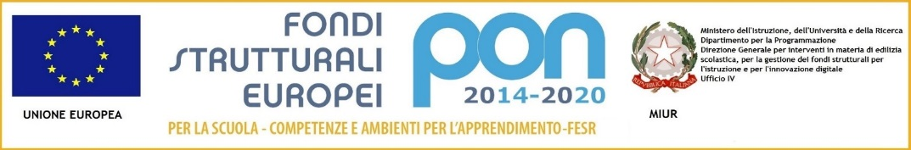



Istituto Comprensivo n. 5 di Imola
Scuola Amica dei Bambini e dei Ragazzi
40026 Imola (BO) – Via Pirandello, 12 – Segreteria tel. 0542 40109 – fax: 0542 635957
Scuola dell’Infanzia tel. 0542- 40757 – Scuola Primaria tel. 0542-40613 – Scuola Secondaria tel. 0542-42288
Scuola primaria Rodari tel. 0542-43324 - Scuola Infanzia Rodari tel. 0542-40137
e-mail Segreteria: boic84200r@istruzione.it posta elettronica certificata: boic84200r@pec.istruzione.it
sito: www.ic5imola.gov.it Codice Fiscale: 90032170376 Codice Univoco: UFU54V

Comunicazione n. 010 Imola, 19 settembre 2017

Ai Docenti
I.C. n. 5 Imola
Sito web
Oggetto: Piattaforma digitale S.O.F.I.A: formazione docenti on line - Piano triennale formazione docenti 2016/2019. L. 107/2015
Dal 22 maggio 2017 è aperta alle insegnanti e agli insegnanti la piattaforma digitale S.O.F.I.A. - Sistema Operativo per la Formazione e le Iniziative di Aggiornamento dei docenti (sofia.istruzione.it) realizzata dal Miur per la gestione della formazione. Diventa ancor più evidente la necessità di garantire la qualità della formazione delle docenti e dei docenti.
S.O.F.I.A. consentirà di gestire l’offerta di formazione attraverso una procedura di accreditamento dei soggetti interessati, svolta completamente on line. Inoltre, la piattaforma permetterà di catalogare, a cura degli enti di formazione, le iniziative formative che si intende proporre al personale docente su tutto il territorio nazionale, come previsto dalla Direttiva n.170/2016. Le insegnanti e gli insegnanti potranno iscriversi direttamente attraverso la piattaforma. L’elenco dei percorsi di formazione svolti da ogni docente costituirà una vera e propria “storia formativa” e sarà la base per la realizzazione di un portfolio professionale, cui saranno aggiunti, in seguito, gli ulteriori aspetti dell’anagrafe della professionalità, del bilancio di competenze e degli ulteriori elementi di documentazione della propria attività didattica. Il sistema darà la possibilità di gestire l’intero “ciclo di vita della formazione” e di comprendere come stia procedendo l’attuazione del piano di formazione docenti attraverso l’analisi in tempo reale di dati integrati, consentendo di definire azioni di miglioramento sulla base di rilevazioni oggettive.
Il video tutorial e il manuale d'uso illustrano le funzioni che è possibile utilizzare nella piattaforma.
• Nota prot. 22272 del 19 maggio 2017
IL Dirigente Scolastico
Prof.ssa Adele D’Angelo
“Firma autografa sostituita a mezzo stampa ai sensi dell’art. 3 comma 2 del D.lgs. n. 39/93”

